

SCHEDA TECNICA COPERCHIO COPPETTA ONDA VARI COLORI
CODICE 10055035

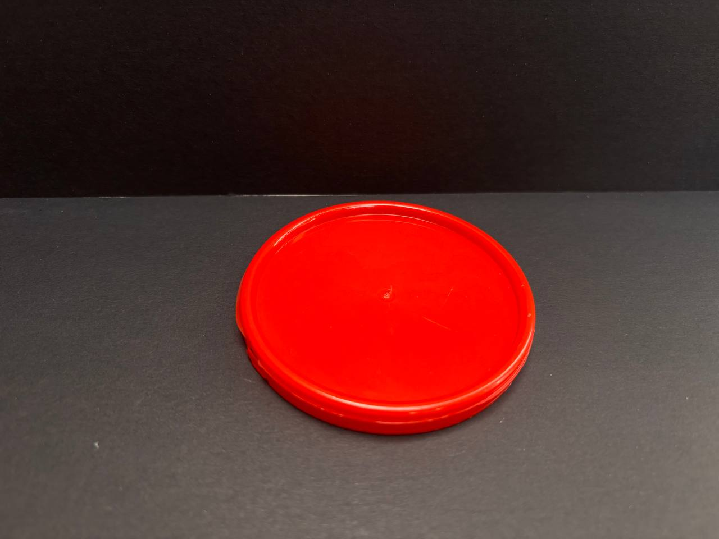
Sistema di chiusura:
A scatto con sigillo di garanzia
Materia Prima:
PP-Polipropylene per Alimenti


Abbinato a fondo:
COD. 10055034

Dimensioni
H | 9 mm
Diametro | 78 mm
Peso Articolo | 6 gr

IMBALLAGGIO CARTONE IMBALLAGGIO PALLET
Misura 440x440x370h cm Misura 80x120x160 h cm
Pezzi 936

